2022年园林专项工程—赤铸山西路（银湖中路-长江中路段）林荫道建设侧石采购项目

竞争谈判文件

项目编号：AHCX2023YL009

采购人：芜湖城市园林集团有限公司

代理机构：安徽城讯工程造价咨询有限公司

目 录

第一章 竞争谈判公告
第二章 供应商须知
第三章 采购需求
第四章 响应文件格式

第一章 竞争谈判公告
一、项目基本情况

1、项目编号：AHCX2023YL009

2、项目名称：2022年园林专项工程—赤铸山西路（银湖中路-长江中路段）林荫道建设侧石采购项目

3、招标内容：详见“工程量清单报价表”
4、招标控制价：￥331537.50元，含13%税金（报价不得高于招标控制价）
二、申请人资格要求

1、申请人须为芜湖城市园林集团有限公司材料类入库供应商。

2、具有独立法人资格。

3、本项目不接受联合体投标。
三、竞争谈判文件的获取
1、时间：2023年02月28日至2023年03月03日10：00
2、地点：芜湖市镜湖区九华中路205号副楼一楼（城讯公司）。
3、方式：在芜湖城市园林集团有限公司官网（www.whcsyl.com）和安徽城讯工程造价咨询有限公司官网（www.ahchengxun.cn）自行下载竞争谈判文件。
四、响应文件提交
截止时间：2023年03月03日10：00
地点：芜湖市镜湖区九华中路205号副楼一楼（城讯公司）
五、开启
时间：同响应文件提交截止时间
地点：同响应文件提交地点
六、凡对本次采购提出询问，请按以下方式联系
1、采购人信息
名 称：芜湖城市园林集团有限公司
地 址：安徽省芜湖市九华中路205号
联系方式：金工 15255312872
2、采购代理机构信息
名 称：安徽城讯工程造价咨询有限公司
地 址：芜湖市镜湖区九华中路205号副楼一楼
联系方式：张工 13470754178
七、代理服务费：中标供应商领取中标通知书时，应向采购代理机构缴纳代理服务费。
开户名称：安徽城讯工程造价咨询有限公司
开户银行：徽商银行芜湖环城路支行
账号：2250 0789 6801 0000 02
本项目代理服务费金额：代理服务费按差额累进法计算（货物类项目代理服务费低于3000元的按3000元支付，货物类项目代理服务费最高不超过10万元，超过10万元的按10万元支付）：
若中标价＜100万元：代理服务费=[中标价×1.2%]*0.5。
八、投标保证金
1、投标人均需提交足额投标保证金，投标保证金以银行转账的形式汇入指定账户（缴纳时请注明“单位名称+项目名称”）。未中标人自开标次日起四周内退还其投标保证金（无息）。
备注：如本次招标流标，投标人缴纳的投标保证金可自动转为本项目后续招标的投标保证金（无息），无需再次缴纳。
有下列情形之一的，投标保证金将不予退还：
(1)中标候选人无正当理由放弃中标项目资格的；
(2)中标人无正当理由拒签合同或未按招标文件规定提交履约保证金；
(3)投标人存在弄虚作假行为的。
2、投标保证金金额：人民币（大写）伍仟元整（小写￥5000.00元）。
3、投标保证金的到账截止时间为投标截止时间。
4、投标保证金账户信息：
开户名称：安徽城讯工程造价咨询有限公司
开户银行：徽商银行芜湖环城路支行
账号：2250 0789 6801 0000 02
九、履约保证金：
1、履约保证金的形式：银行转账。
2、履约保证金的金额：中标金额的3%。
3、中标人在接到中标通知书后7天内，向采购人提交履约保证金。采购人收到履约保证金后，退还中标人的投标保证金。
4、履约保证金账户
开户名称：芜湖城市园林集团有限公司
开户银行：徽商银行环城路支行
账号：1100 9010 2100 0181 928

采购人：芜湖城市园林集团有限公司
代理机构：安徽城讯工程造价咨询有限公司
2023年02月28日
第二章 供应商须知
一、响应文件份数和签署
1、提供响应文件贰份(一份标明为“正本”，其余标明为“副本”),装袋密封递交。正本与副本不一致时，以“正本”为准。
2、响应文件正本和所有副本均需书写清晰。
3、响应文件内容均须加盖供应商公章。
4、供应商编制和提交响应文件所需费用自理。

二、响应文件的评价、比较和成交
1、评审委员会审查供应商的响应文件是否在实质上响应了采购文件的要求，审查不合格的响应文件不再进行后续一对一谈判。
2、评审委员会对有效响应供应商采取多轮报价谈判，供应商下轮报价（最终报价）不得高于上一轮报价（一次报价）。成交原则为符合采购需求且报价最低。
3、响应供应商不足3家或经评审后有效响应供应商不足2家时，宣布流标。经评审后，有效响应供应商大于等于3家时，则与有效响应供应商报价最低的前三名进行谈判；有效响应供应商只有2家时，则与2家进行谈判。
4、评审委员会认为各投标报价均较高时，可以否决全部投标。

- 采购需求
一、项目内容：2022年园林专项工程—赤铸山西路（银湖中路-长江中路段）林荫道建设侧石采购项目，具体明细见附表。
二、投标人资格要求：
1、申请人须为芜湖城市园林集团有限公司材料类入库供应商。
2、具有独立法人资格。
3、本项目不接受联合体投标。
三、控制价：本项目控制价为￥331537.50元，含13%税金。
四、报价要求：
1）投标人必须按照清单所列的项目，对应报价。
2）投标人必须对招标文件内全部内容进行报价，不允许只对其中部分内容进行报价；若部分清单子目未报价视为该报价费用已包含在投标总价中，不再另外报价。
3）清单工程量为暂定工程量，投标人自行考虑和承担由此造成的不平衡报价风险，工程量以实际下单为准。
4）本项目投标人需开具可抵税的增值税专用发票（税率：13%），若无法开具，则投标人须承担应抵税部分的税金。税率按国家政策调整，税金按照调整后的税率重新计算。
五、付款方式：供货完成且验收合格后，付至货款的95%，余款5%待保修期（12个月，自供货结束之日起算）满，无质量争议，一次付清(无息)。
六、特殊说明：
中标人供货前，需经采购人选样，样品确定后，再根据采购人要求将货物送至采购人指定地点，本项目供货地点分散，投标人需综合考虑卸货情况。
中标人应根据合同约定的交付时间和批次在施工场地将合同货物交付给采购人。
中标人货物运抵工地现场后，采购人进行比对验收，即用样品进行比对，如发现外观、尺寸、样式等有明显不符的，或专业检测结果与要求不符，即认定为不合格。
中标人须严格按招标文件规定和采购人需求供货，所有材料供货时必须按规范要求提供市级及以上具备见证取样资质的检测单位出具的检测报告及出厂合格证，并对检测报告的有效性、真实性负责。
采购人有权随时进行抽检及委托第三方检测按批次对所有供应材料进行抽检，抽检费用合格由采购人承担，不合格由中标人承担。检测不合格造成的退货、返工等一切后果由投标人自行承担，并须同时承担因此导致的采购人损失，采购人仅支付抽检合格材料款，对于不合格材料采购人可以拒付材料款，并向中标人要求赔偿返工造成的损失。
中标人应对货物进行妥善包装，采用托盘运输，四周木板保护，以满足合同货物运至施工场地及在施工场地保管的需要。包装应采取防震动及防止其他损坏的必要保护措施。包装示意图如下：
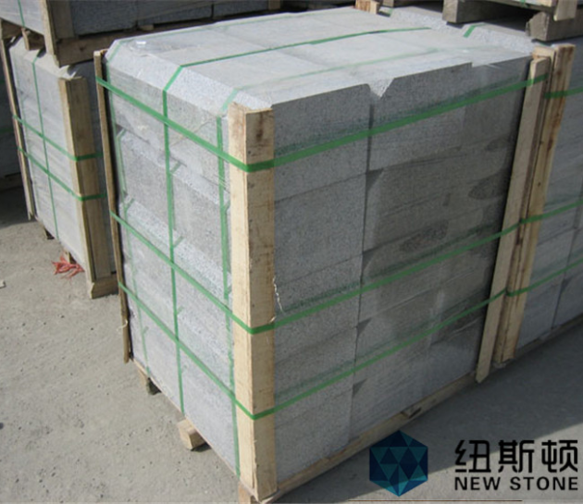
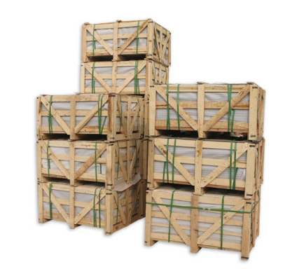
本次选用A级优等品石材，加工要求必须采用精密度较高的加工机械进行加工。具有完备的生产加工设备，具有大砂锯锯解，确保加工尺寸精度。花岗岩材质要求花纹基本一致，色调基本调和，均匀无明显色差，颜色符合设计要求。所有板块外边缘切口应直、不能有崩角崩边，平面不能有裂纹。石角、棱边应达到90 度，厚度要一致，长度与宽度尺寸要准确，对角线误差不超过0.5毫米。色斑面积小于1.5*3cm，色线长度不超过两端顺延至板边长度的1/10。
七、质量、技术要求
1）符合《天然花岗石建筑板材》（GBT 18601-2009）等相关规范、标准要求。
2）质量符合相关技术标准和验收要求，无明显色差、污染。
3）保证满足业主单位、第三方检测单位、监理单位验收合格。
八、供货期:中标人接到采购人通知后，须5天内完成供货。
九、其他要求：各投标人可自行前往采购人指定现场进行踏勘。联系人：金工，联系方式：15255312872。

第四章 响应文件格式

一、竞争谈判响应声明
代理机构：安徽城讯工程造价咨询有限公司
1、在研究了（项目名称及编号）竞争谈判采购文件（含补充文件）后，我们愿意按人民币（大写 元）（小写 元）的投标总价（含税），遵照竞争谈判采购文件（含补充文件）的要求承担本竞争谈判项目的实施，完成本次竞争谈判范围的全部项目内容及其保修工作。
2、如我方中标，我方保证本项目不转包、分包。
3、如我方中标，我方拟派 为本项目负责人，全权处理本次项目相关事宜，在本项目完成前不予变更。

4、如我方中标，我方保证在合同规定的供货期内完成本竞争谈判项目的全部工作内容，并确保验收质量达到 标准。
5、如果我方中标，我方将按照合同条款的规定提交履约保证金，并对此共同地和分别地承担责任。
6、我方同意所提交的响应文件，从采购文件规定的投标截止期开始，在投标有效期内有效，在此期间内如中标，我方将受此约束。
7、你方的中标通知书及采购文件和本响应文件将成为约束双方的合同文件的组成部分。

供应商：(盖章)
单位地址及邮政编码：
法定代表人（盖章）：
联系电话（传真）：
开户银行名称：
开户银行账号（基本账户）：
开户银行地址：
开户银行电话：
年 月 日
二、法定代表人授权委托书
（适用于授权委托人参加投标）
本授权委托书申明，我 (姓名)系 (供应商名称)的法定代表人，现授权委托 (姓名)为我方代理人，参加 (采购人名称) (项目名称) 的投标活动。代理人在本项目的投标、开标、评审、合同谈判及合同的执行和保修保养时签署的一切文件和处理与之有关的一切事物，我均予以承认，并承担其法律后果。委托期限：自本委托书签发之日起，至本招标项目履约结束时止。
代理人无转委托权，特此委托。
代理人： （盖章或签字）
代理人身份证号码： 联系电话：
性别:
年龄：
供应商： (盖章)
法定代表人： （盖章或签字）
法定代表人身份证号码：
签发日期: 年 月 日

须提供法定代表人及授权委托人身份证正反两面扫描件或复印件
三、法定代表人证明
（适用于法定代表人参加投标）

（法定代表人姓名）系 （供应商名称）法定代表人，职务为 （职务名称）。
特此证明。
法定代表人身份证号码： ；
供应商全称 (盖章)
年 月 日
须提供法定代表人身份证正反两面扫描件或复印件

四、澄清函（格式）

澄清函（评标委员会要求供应商作出必要的澄清、说明或者补正）
项目名称： 项目编号：
需澄清的内容 | 供应商名称：
供应商说明并签字 | 供应商盖章， 或者由法定代表人或其授权的代表签字：  日期：
评标委员会意见
评标委员会签字 | 日期：

五、投标报价表格式（详见工程量清单报价表）

六、企业相关证书及其他材料

1.营业执照（全部内容）复印件
2.投标保证金电子回单
3.其它相关资料复印件（供应商可以增加）
4.其他材料：谈判文件要求供应商提供的或供应商认为需要提供的其他内容（格式略）

